Olpas, 2 de diciembre del 2024

Director: Christian mercado

Colegio secundario de Olpas

Su despacho:

Tengo el agrado de dirigirme a usted, a fin de solicitar que me justifique el día 2 de diciembre, por estudios y rendir exámenes ; pautado en el articulo 8.1 inciso B.

Sin otro motivo saludo a usted atentamente.

Priscila, de los Ángeles García

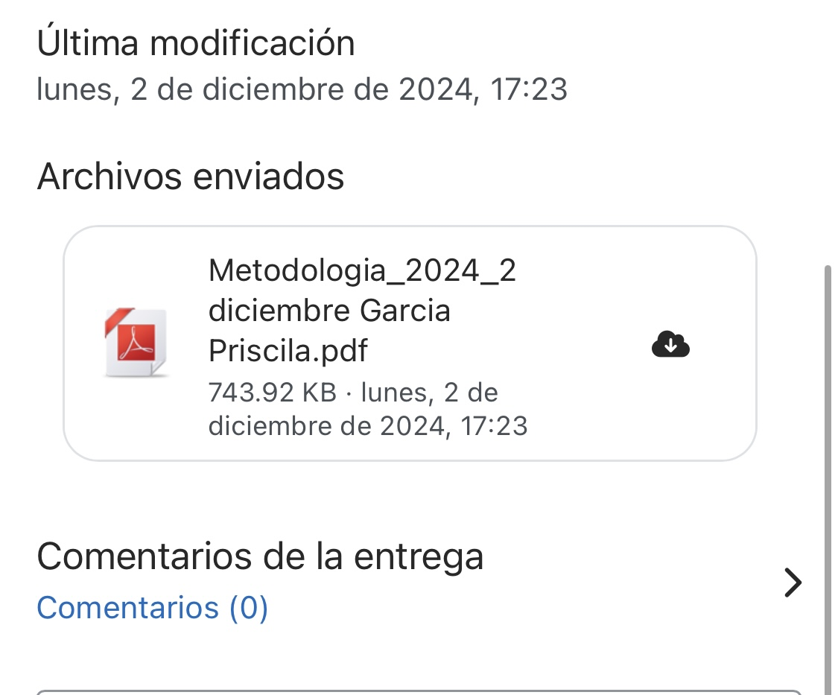D.N.I: 38762001